NGỘ ĐỘC THỰC PHẨM

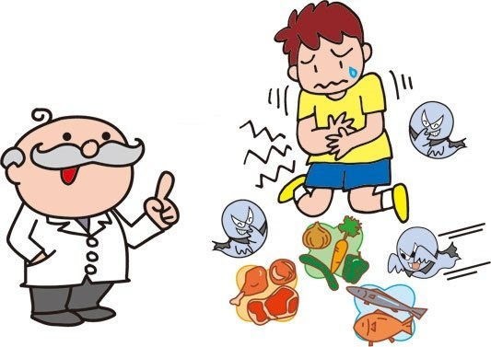
I. TRIỆU CHỨNG: thường xảy ra sau bữa ăn 6-12 giờ
- Đau bụng vùng thượng vị, quanh rốn, dọc khung đại tràng.
- Nôn ra thức ăn.
- Ỉa chảy: có thể phân lỏng ít hoặc nhiều, màu vàng hay nước vo gạo, nước máu như nước rửa thịt…
- Có thể sốt, đau đầu chóng mặt, ra mồ hôi…

II. XỬ TRÍ
Có điều kiện lấy phân, chất nôn gửi xét nghiệm tìm chất độc, vi khuẩn…
1. Bồi phụ nước- điện giải và điều trị triệu chứng
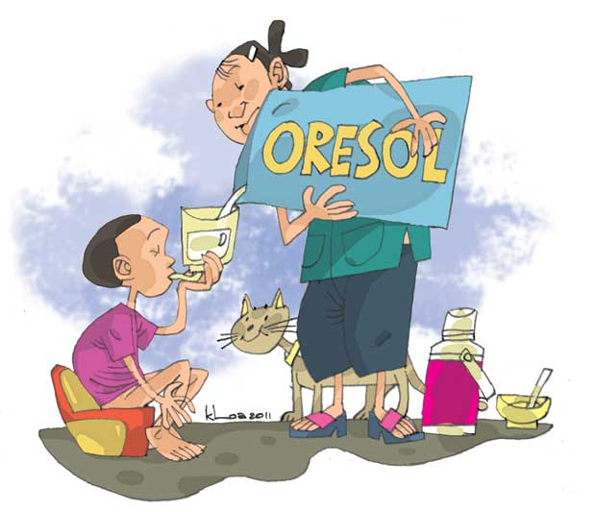
Thể nhẹ: Mạch, HA bình thường, dấu hiệu mất nước nhẹ.
- Uống Oresol
- Điều trị triệu chứng: giảm đau, chống nôn (Atropin, Spatop, Smecta…)
Thể vừa: Mạch nhanh, HA hạ, dấu hiệu mất nước rõ
- Điều trị như thể nhẹ.
- Truyền tĩnh mạch dung dịch Ringer lactat, Natriclorua 0.9%, Glucoza 5%...
Thể nặng: trụy mạch, đái ít, vô niệu.
- Điều trị như thể vừa và kịp thời chuyển tuyến.
2. Điều trị nguyên nhân
- Tùy theo nguyên nhân mà có xử trí thích hợp, nếu ngộ độc do vi khuẩn sử dụng các kháng sinh đường tiêu hóa ( Metronidazol, Ercefury…)

